1. Buka Microsoft PowerPoint. PowerPoint versi berapa pun yang Anda gunakan tidak akan menjadi masalah karena cara ini bekerja untuk semua versi.
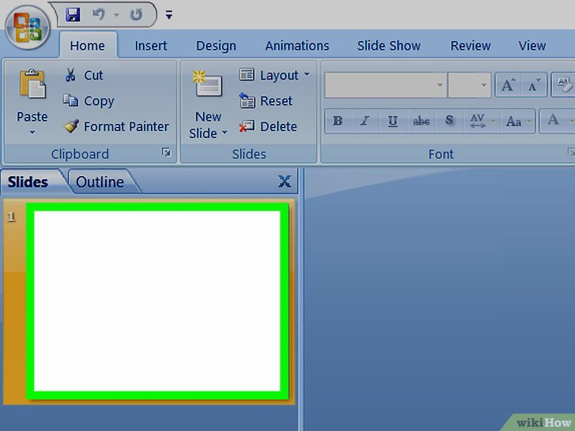

2. Klik tab Insert. Dari opsi-opsi yang terdapat di bagian atas jendela PowerPoint, pilih Insert.
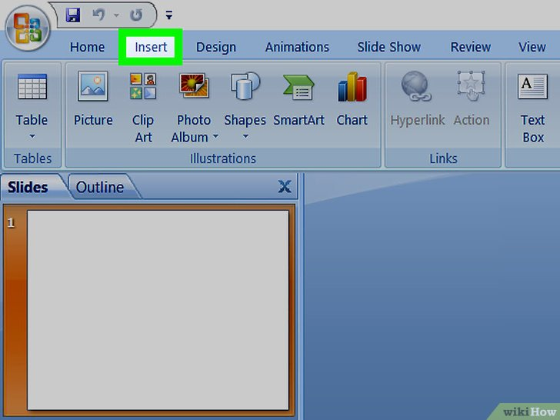

3. Klik tombol sound
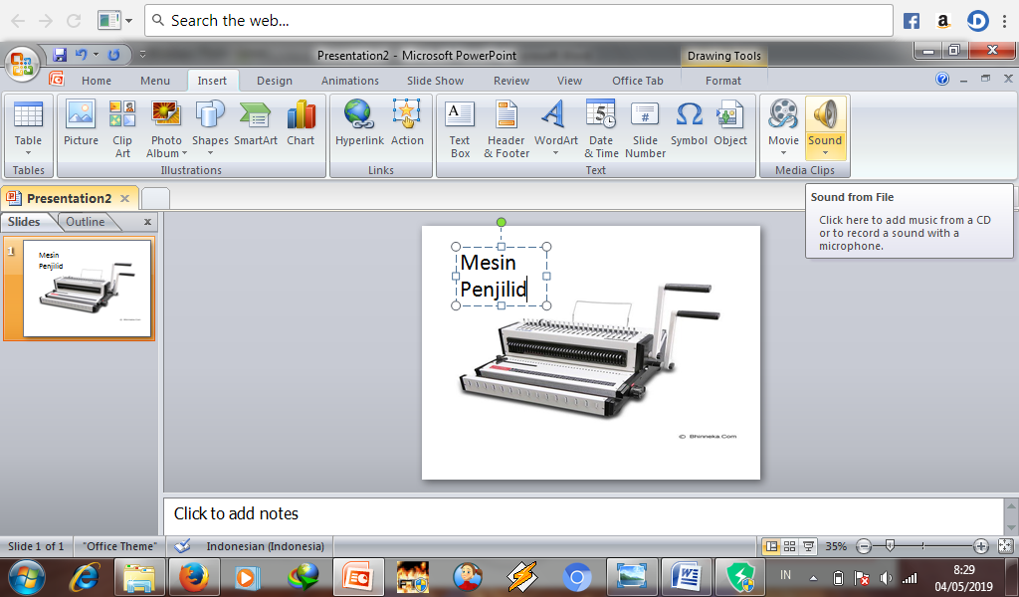

4. Klik sound from file
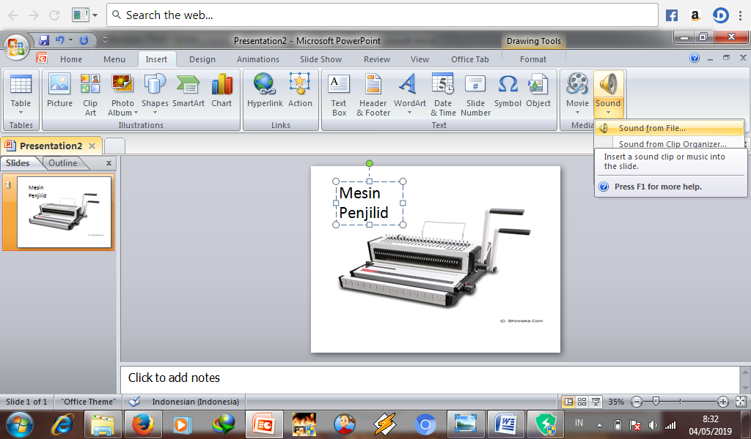

5. Pilih sound yang diinginkan lalu kilk OK
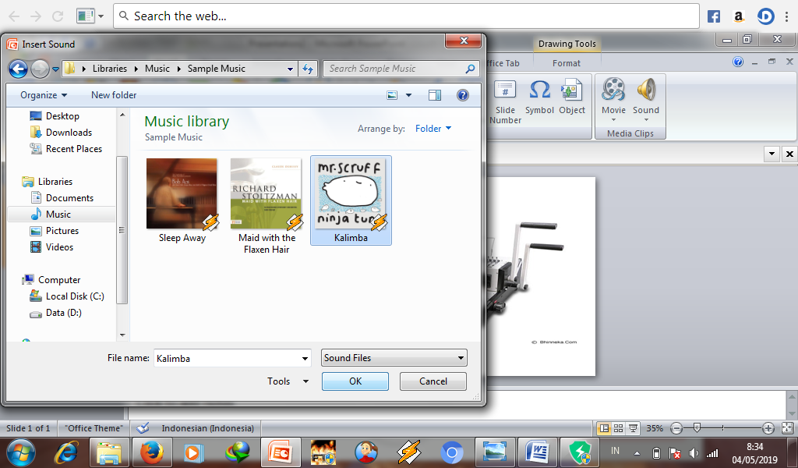

6. Klik automatically
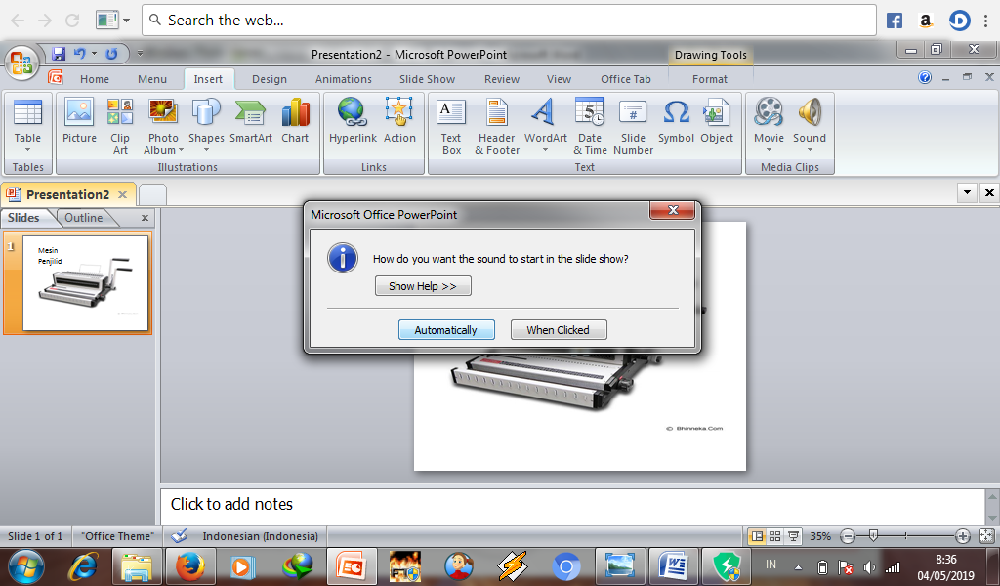

7. Sound yang anda inginkan sudah mucul di powerpoint
